ОБУ «Информационно-технический центр»

Руководство пользователя Системы мониторинга школьного питания

Липецк 2021
СОДЕРЖАНИЕ

1 Введение 2
1.1 Область применения 2
1.2 Поддерживаемые браузеры 2
2 Подготовка к работе 3
2.1 Вход в систему через QR-код 3
3 Главная страница 4
4 Форма оценки качества питания 5
4.1 Этап включения модуля геолокации устройства пользователя 6
4.2 Этап выбора бинарной оценки качества питания 8
4.3 Этап загрузки графического изображения питания 9
4.4 Этап заполнения текстового описания оценки качества питания (при выборе отрицательной оценки) 10
4.5 Этап завершения отправки оценки 11

Введение

Область применения

Система мониторинга школьного питания обеспечивает возможность школьникам оставить отзыв по качеству питания в учебных учреждениях.

Поддерживаемые браузеры
Работа в Системе мониторинга школьного питания поддерживается через веб-браузеры Google Chrome, Mozilla FireFox, Opera, Apple Safari, Yandex Browser версий, официально поддерживаемых производителями.

Подготовка к работе
Для работы в системе, предусмотренакатегория пользователя «Гость». Пользователям с категорией «Гость», доступны:
- получение формы оценки школы по QR-коду или ссылке;
- отправка текстовой и графической информации.

Вход в систему через QR-код
Для получения доступа к форме отправки оценки необходимо отсканировать QR-код с ссылкой. QR-коды физически располагаются в зданиях учебных учреждений в виде распечатанных листов. Пример QR-кода формы оценки (Рисунок 1).

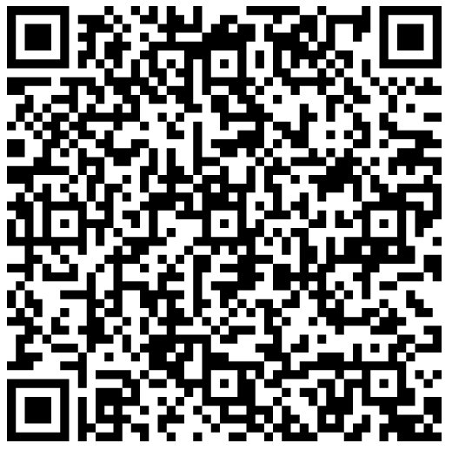
Рисунок 1

Главная страница

Переход на главную страницу Системы мониторинга школьного питания происходит путем открытия ссылки:https://meal.smolensk.ru. Главная страница состоит из следующих элементов (Рисунок 2):
- текстового заголовка;
- графического изображения;
- ссылки на ресурс обработки QR-кодов с камеры устройства.

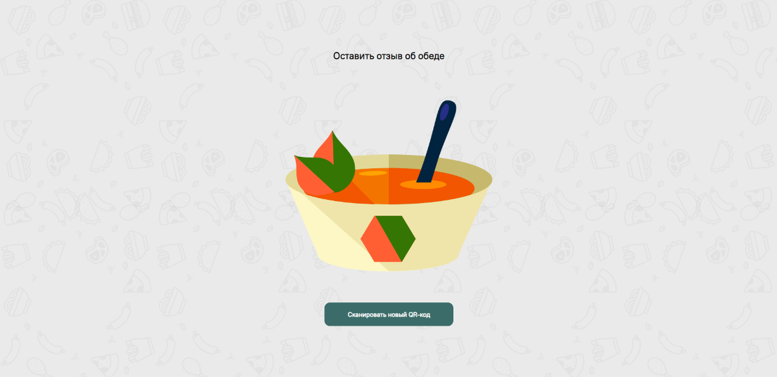

Рисунок 2

Форма оценки качества питания
При переходе по ссылке с QR-кода открывается форма оценки качества питания конкретного учебного заведения, разделенная на несколько этапов (Рисунок 3).

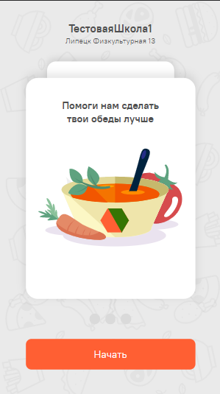

Рисунок 3

Этапвключения модуля геолокации устройства пользователя
При первичном открытии системы, на втором этапе у пользователя появляется форма включения модуля геолокации устройства (Рисунок 4).

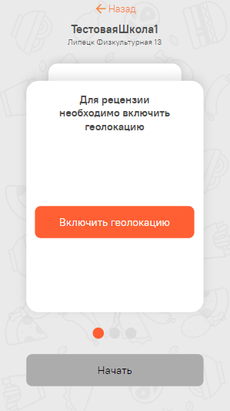

Рисунок 4

Если пользователь заходит в систему второй и более раз, открывается форма п 4.2. При нажатии на кнопку «Включить геолокацию» выполняется запрос браузера пользователя о выдаче прав на отслеживание геолокации. В случае блокирования пользователям прав на отслеживание геолокации, выводится сообщение с ошибкой (Рисунок 5).

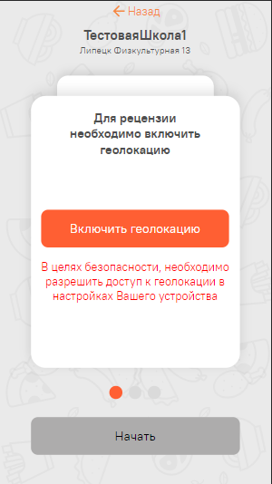

Рисунок 5

Пока система не получит прав на отслеживание геолокации пользователя, заполнение дальнейших этапов формы недоступно.

Этап выбора бинарной оценки качества питания
На этапе выбора бинарной оценки качества питания, пользователю необходимо выбрать один из двух вариантов: положительный или отрицательный (Рисунок 6).

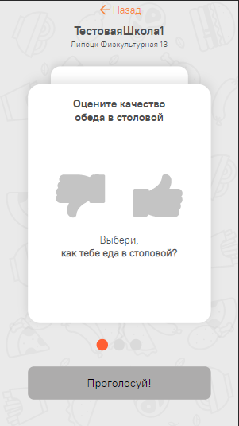

Рисунок 6

До совершения действия выбора оценки, заполнение дальнейших этапов формы недоступно.

Этап загрузки графического изображения питания
На этапе загрузки графического изображения питания, пользователю необходимо загрузить изображение из галереи, либо сфотографировать качество подаваемых блюд в учебном учреждении (Рисунок 7).

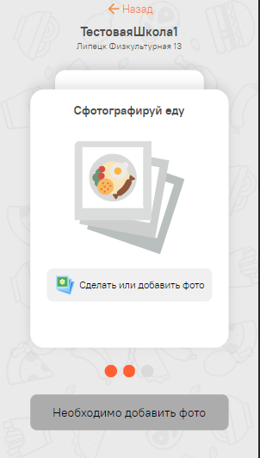

Рисунок 7

До совершения действия загрузки изображения, заполнение дальнейших этапов формы недоступно.

Этап заполнения текстового описания оценки качества питания (при выборе отрицательной оценки)
Если на этапе 4.2 пользователь выбрал отрицательный тип оценки, появляется форма заполнения текстового описания оценки качества питания (Рисунок 8).

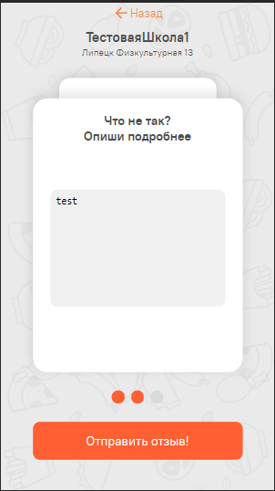

Рисунок 8

Заполнение текстового поля не является обязательным условием для продолжения оформления оценки.

Этап завершения отправки оценки
После корректного заполнения всех этапов формы, выводится форма окончания оценивания качества питания (Рисунок 9).

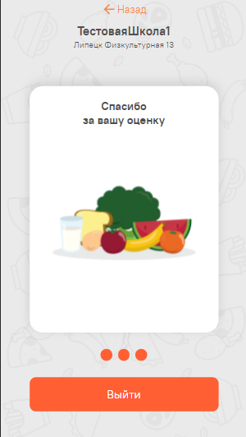

Рисунок 9

В случае, если при отправке формы появляются ошибки (например, пользователь находится вне радиуса учебного учреждения), пользователь информируется путем вывода информационного сообщения.

